﻿

**ВВЕДЕНИЕ**

**Цель курсовой работы**

Целью этой курсовой работы является освоение технологии создания баз данных и приложений, обеспечивающих работу пользователей при решении широкого круга задач хранения и обработки структурированной информации.

Курсовая работа основана на знаниях, приобретённых на лекциях по дисциплинам «Модели данных» и «Базы данных», а также на навыках, полученных при выполнении лабораторного практикума по моделированию данных и по разработке базы данных (БД) и настольного приложения в инструментальной среде NO CODE/ LOW CODE.

Для успешного выполнения заданий курсовой работы студент должен:

а) знать основные методы моделирования данных, нотации моделей и способы проектирования реляционных БД;

б) уметь по описанию предметной области создавать модели данные в выбранной нотации с помощью графического редактора;

в) знать основные возможности инструментальной среды разработки приложений для БД;

г) уметь проектировать и реализовывать реляционную БД на основе созданных моделей в инструментальной среде разработки;

д) знать и уметь применять языки QBE и SQL (основные возможности) для управления БД;

е) уметь с помощью диалоговых средств инструментальной среды конструировать настольное приложение, реализующее требуемые функции по заданию к курсовой работе.

**Постановка задачи курсовой работы**

1. Создать концептуальную, логическую и физическую модели данных в выбранной нотации для заданной предметной области.
2. Разработать структуру таблиц (не менее 5) для базы данных (по заданию к курсовой работе), удовлетворяющих требованиям целостности, непротиворечивости и неизбыточности. В таблицах определите наиболее подходящий тип данных для каждого поля.
3. Создать таблицы, установить связи между ними (схема данных) и наполнить их тестовым содержимым, достаточным для работы приложения. Задать ключевые (уникальные) поля для организации связей между таблицами.

3. Создать запросы (представления таблиц):

* запрос на выборку, содержащие условие или условия отбора (выборка нужных полей из одной или нескольких базовых таблиц);
* запрос сортировки;
* запрос с параметрами;
* запрос, содержащий вычисляемые поля;
* перекрестный запрос.

4. Создать на основе таблиц и разработанных запросов основные и подчиненные формы для ввода, редактирования и просмотра данных, при необходимости, с параметрами.

5. Создать на основе таблиц и разработанных запросов требуемые отчёты, при необходимости, с параметрами.

6. Создать главную кнопочную форму (меню) для навигации по базе данных.

Типовым средством для моделирования данных выбран графический редактор diagrams (прежде draw.io), работающий в режиме on-line в Интернет. Допустимо также использовать любой графический редактор с поддержкой ER-диаграмм, включая MS Visio, или даже MS PowerPoint.

В качестве типовой инструментальной среды разработки приложений для баз данных использовать МS Ассеss, не ниже 2010 версии, для ОС Windows. Допустимо применять похожие инструменты LibreOffice Base или Claris FileMaker.

**ТРЕБОВАНИЯ К СОДЕРЖАНИЮ КУРСОВОЙ РАБОТЫ**

Представить преподавателю отчёт к курсовой работе в бумажном виде, содержащий два следую­щих документа:

1. Пояснительная записка к курсовой работе, описывающая поставленную задачу, использованные методы и средства, полученные результаты при разработке БД и приложения для БД.
2. Руководство пользователя приложения, содержащее необходимые сведения для работы пользователя с разработанным приложением.

Пояснительная записка к курсовой работе должна включать:

* титульный лист;
* задание на курсовую работу по автоматизации предметной области для заданного варианта;
* содержание (оглавление документа);
* введение (актуальность, цель курсовой работы, постановка задачи);
* моделирование данных;
* создание базы данных;
* разработка приложения для БД;
* заключение (выводы о выполнении поставленной задачи);
* список используемой литературы (с полными выходными данными, в алфавитном порядке).

Раздел «Моделирование данных» должен содержать:

* ER-диаграмму концептуальной модели данных приложения;
* таблицы описания бизнес-сущностей и связей;
* описание преобразования многосторонних и многозначных связей;
* ER-диаграмму логической модели данных;
* таблица описание логической модели данных;
* описание проверки правил нормализации и преобразований ЛМД к 3 НФ;
* ER-диаграмму физической модели данных;
* табличное описание физической модели данных.

Раздел «Создание базы данных» должен содержать:

* описание схемы данных в инструментальной среде для встроенной в неё реляционной СУБД;
* последовательность создания таблиц БД в инструментальной среде (именование таблиц и атрибутов, выбор типов, задание ключевых атрибутов);
* определение ограничений целостности данных и ссылок;
* описание подготовки тестовых данных (генерация, ручной ввод или импорт данных в таблицы из файлов формата Excel или CSV);
* описание создания запросов, необходимых для организации форм и отчётов, с помощью конструктора запросов (языки QBE и/или SQL);
* параметризация запросов.

Раздел «Разработка приложения для БД» должен содержать:

* описание диалоговых форм и управляющих элементов;
* последовательность создания форм просмотра, поиска, ввода и редактиро­вания данных, задания их свойств;
* создание полей выбора значений встроенного справочника и списков полей;
* описание требуемых отчётов;
* последовательность создания отчётов;
* компоновка приложения (главная кнопочная форма, управляющая форма, кнопки перехода и макродействия).

Экранные формы ввода и редактирования данных базы необходимо разработать для всех первичных документов оперативной и нормативно-справочной информации, используемых в индивидуальном задании. Расположение реквизитов в экранных формах должно соответствовать их расположению в первичных документах.

В главной кнопочной форме в общем случае должны иметься следующие пункты:

* ввод и редактирование данных базы данных;
* вывод отчета на экран и печать;
* выход из приложения.

Руководство пользователя приложения должно включать:

* титульный лист документа;
* содержание (оглавление документа)
* назначение приложения;
* основные функции приложения;
* требования к системным и техническим средствам для функционирования приложения;
* запуск и завершение работы приложения;
* структура и компоненты приложения (формы, запросы и отчёты);
* навигация по компонентам приложения (сценарий диалога, навигационная панель, главная кнопочная форма, главная форма, кнопки перехода);
* работа пользователя с приложением (формы просмотра, поиска, ввода и редактирования данных, отчёты, задание параметров) с точки зрения бизнес-процесса.

Электронная вариант курсовой работы должен содержать:

* пояснительную записку и руководство пользователя в форматах MS Word;
* файлы представления моделей данных в формате используемого графичес­кого редактора;
* таблицы описания моделей в формате MS Excel;
* тестовые данные в формате MS Excel для импорта;
* отчёты, экспортированные в форматах офисных документов;
* разработанная база данных в формате MS Access 2010+ (или аналогов), поименованная по предметной области.

При необходимости файлы могут быть заархивированы.

**ТРЕБОВАНИЯ К ОФОРМЛЕНИЮ КУРСОВОЙ РАБОТЫ**

Документы курсовой работы должны быть оформлена в MS Word для печати на стандартных листах формата А4 (210x297 мм).

Текст документов должен быть набран с учётом следующих параметров: поля документа сверху – 2,5 см, снизу – 2,5 см, слева – 3,0 см, справа -1,5 см, шрифт Times New Roman, размер шрифта 14, межстрочный интервал 1, в абзацах – красная строка, выравнивание по ширине страницы, автоматическая нумерация страниц, номер страницы в правом нижнем углу.

Каждый раздел начинать с новой страницы.

Таблицы, подготовленные в MS Excel, желательно копировать в текстовом, а не в графическом режиме. Другие представления создаются в режиме копии экрана.

Рисунки и таблицы должны иметь поясняющие надписи (подписи) и сквозную нумерацию, а также ссылки на них по номеру в тексте.

Образец подписи под рисунком:

Рис. 1. Таблица «Студенты» в режиме конструктора

Образец надписи для таблицы:

Табл. 2. Описание логической модели данных «Домашняя библиотека».

**ПРИМЕРЫ ОФОРМЛЕНИЯ КУРСОВОЙ РАБОТЫ**

**Пояснительная записка**

**Моделирование данных предметной области «Домашняя библиотека»**

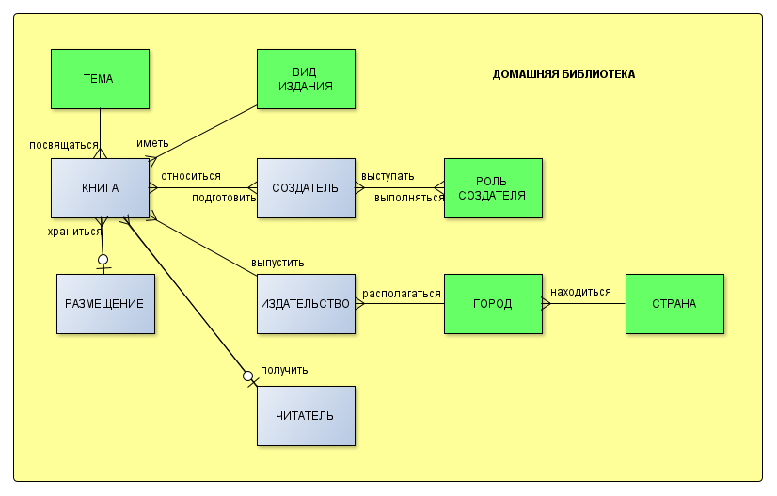

Рис. 1. Концептуальная модель данных «Домашняя библиотека» в нотации «вороньи лапки»

Табл. 1. Описание сущностей КМД «Домашняя библиотека»



Табл. 2. Описание связей КМД «Домашняя библиотека»



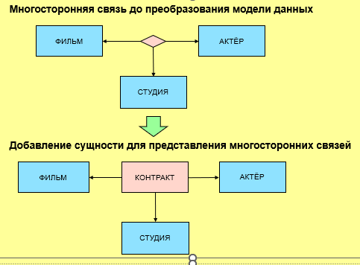

Рис. 2. Преобразование многосторонних связей Фильм – Актёр - Студия

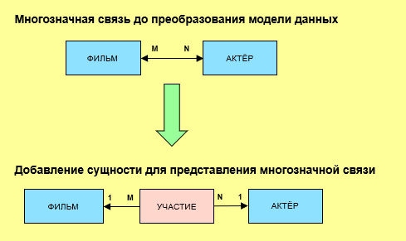

Рис. 3. Преобразование многозначной связи Фильм - Актёр

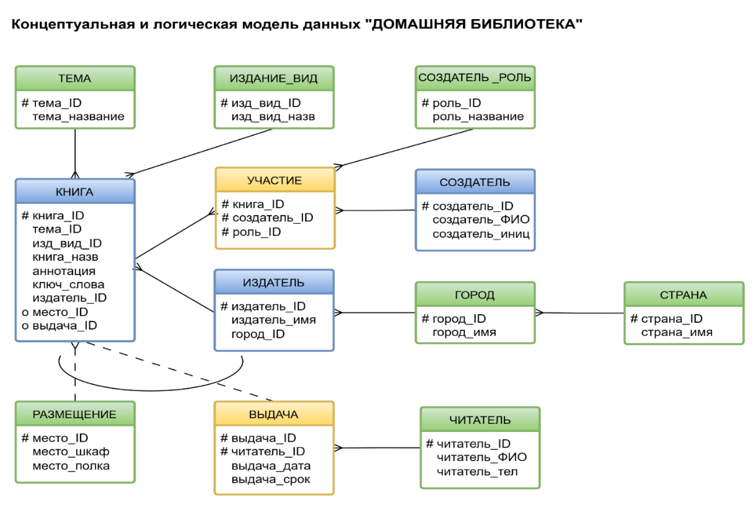

Рис. 4. Логическая модель данных «Домашняя библиотека»

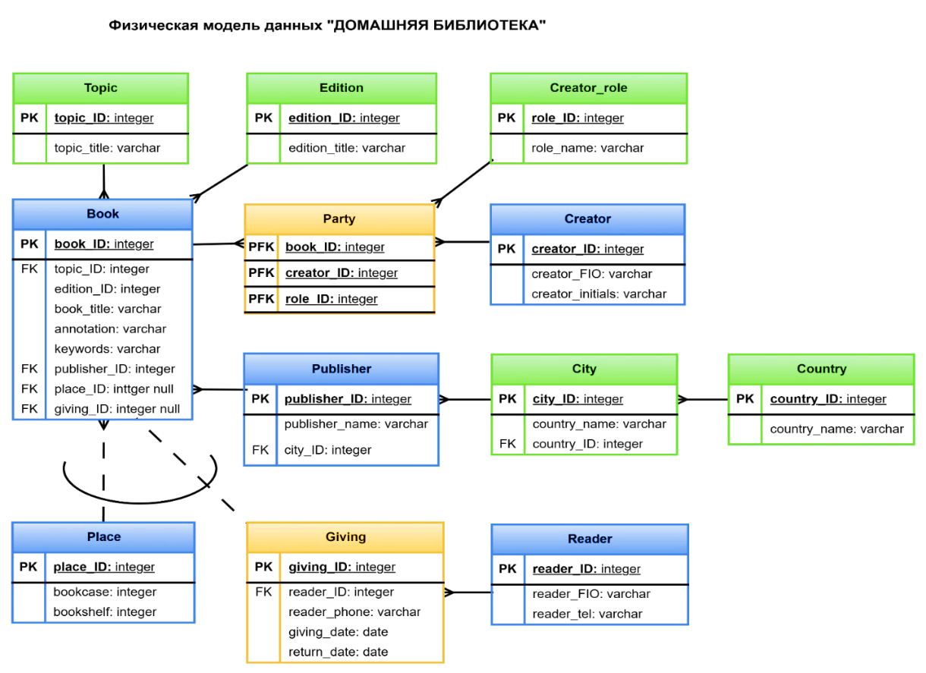

Рис. 5. Физическая модель данных «Домашняя библиотека»

**Ограничения предметной области**

1. Каждый договор заключается только с одним заказчиком.
2. С одним заказчиком может быть заключено несколько договоров.
3. Рассматриваются только договора текущего года.
4. С одним поставщиком может быть заключено несколько договоров.
5. В договоре может быть несколько изделий, одно и то же изделие может быть затребовано в разные месяцы.
6. На один договор может быть выписано несколько счетов, счет включает расшифровку по товарам.
7. Номера договоров и счетов уникальны для поставщика.
8. Счет и накладная всегда ссылаются на договор-основание.
9. Счет может оплачиваться по частям, платежи включают расшифровку по оплаченным товарам. Это означает, что *одному счету* может соответствовать *несколько платежных поручений*.
10. Документ об отгрузке продукции (накладная на отпуск товаров, товарно-транспортная накладная) всегда привязан к одному договору, может содержать несколько наименований товаров, и его номер уникален для предприятия.
11. Накладная цеха на сдачу продукции на склад (цеховая накладная) всегда привязана к одному складу продукции, может содержать несколько наименований товаров, и *ее номер уникален для данного цеха*. Это означает, что один и тот же номер может быть в цеховых накладных разных цехов. Следовательно, *однозначная идентификация цеховых накладных осуществляется двумя реквизитами: номером цеховой накладной и номером*(*или наименованием*)*цеха.*
12. Товары, полученные без предоплаты по одной ТТН, могут оплачиваться по частям. Это означает, что *одной ТТН* может соответствовать *несколько платежных поручений*.
13. Документ об оплате продукции (платежное поручение – ПП) всегда соответствует одному счету при предоплате или одной ТТН при отгрузке товаров без предоплаты.
14. Один и тот же плательщик может выписывать множество платежных поручений.
15. Номер платежного поручения *уникален для плательщика*. Это означает, что один и тот же номер может быть в ПП разных плательщиков. Следовательно, *однозначная идентификация платежных поручений осуществляется двумя реквизитами*: *номером ПП и номером счета* или *номером ПП и ИНН плательщика*,или *номером ПП*и*номером ТТН* или *номером ПП* *и ИНН плательщика*в зависимости от условий задачи.
16. № ИНН получателя (плательщика) является уникальным и неизменным.
17. Товар закреплен за одним складом продукции и может выпускаться несколькими цехами.
18. Код товара является уникальным и неизменным.
19. Каждый цех может выпускать несколько наименований товаров.
20. Адрес и почтовый индекс покупателя могут меняться.
21. Количество товара измеряется целым числом единиц измерения.
22. У товара только одна единица измерения.
23. Номера цехов и номера складов уникальны и не изменяются, а их наименования могут изменяться.
24. Период плана выпуска цехом продукции равен месяцу.
25. Заданный промежуток анализа задается номером месяца конца периода (начало промежутка анализа по умолчанию равно началу текущего года).
26. Месяц планируемого поступления средств за отгруженную продукцию определяется месяцем плана отгрузки из договора.
27. Месяц фактической оплаты отгруженной продукции определяется датой из ПП.
28. Нормативный запас является постоянной величиной для каждого вида товара. По указанию преподавателя процент может задаваться в качестве параметра в процессе решения задачи средствами СУБД.
29. Остаток товара на складе на начало года равно нулю.
30. Текущий остаток товара на складе равно разности между его общим количеством, поступившим согласно цеховым накладным и его общим количеством, отгруженным со склада согласно ТТН.
31. На одном складе могут храниться различные товары.
32. Каждый товар может храниться только на одном складе.
33. План отгрузки товаров определяется только на основании договоров на поставку товаров.
34. Цена товара постоянна в течение действия договора на поставку товаров.
35. Все цены – в рублях.
36. Отчетный период – месяц.
37. Количественные ограничения:
    * число заказчиков – не более 999;
    * номенклатура изделий – не более 100;
    * число цехов, выпускающих продукцию – не более трех.
    * число складов продукции – не более трех.

В пояснительной записке (отчёте) по курсовой работе должны быть приведены только те ограниченияпредметной области, которые относятся к конкретному индивидуальному заданию.

**Создание базы данных**

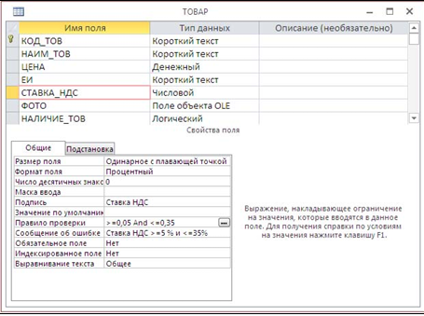

Рис. 6. Создание таблицы ТОВАР и описание свойств полей

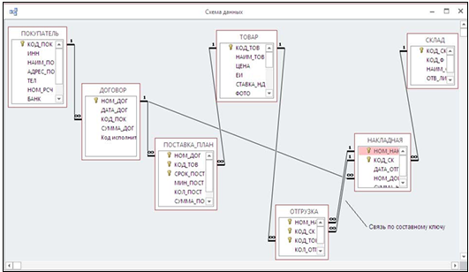

Рис. 7. Схема базы данных «Поставка товаров»

**Разработка приложения для БД**

**Создание запросов**

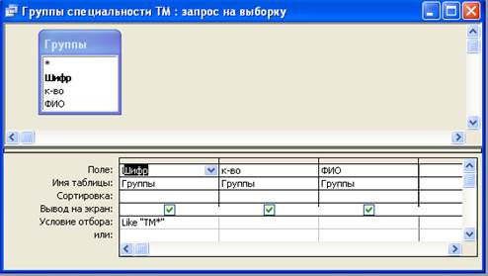

Рис. 11. Запрос на выборку в режиме конструктора

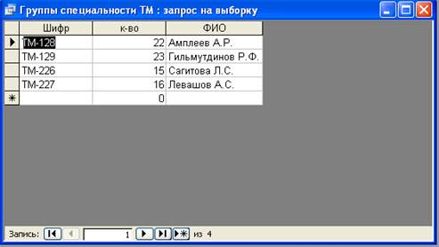

Рис. 12. Запрос на выборку в режиме таблицы

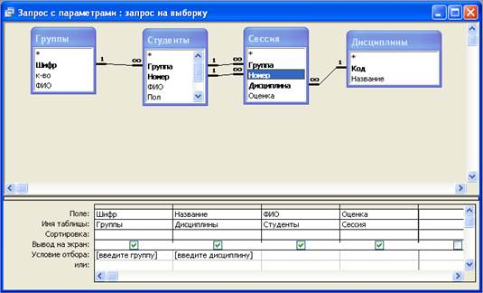

Рис. 13. Запрос с параметрами в режиме конструктора



Рис. 14. Запрос с параметрами в режиме таблицы

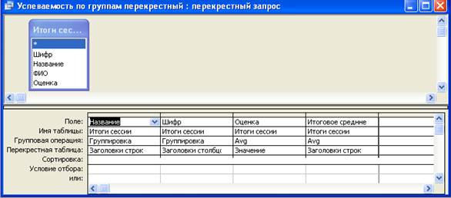

Рис. 17. Перекрестный запрос в режиме конструктора

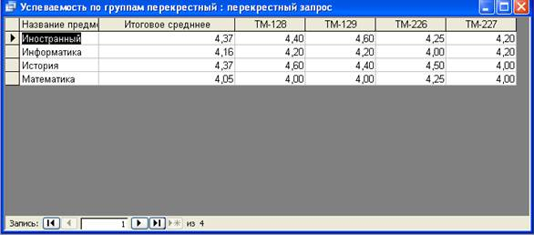

Рис. 18. Перекрестный запрос в режиме таблицы

**Создание форм**

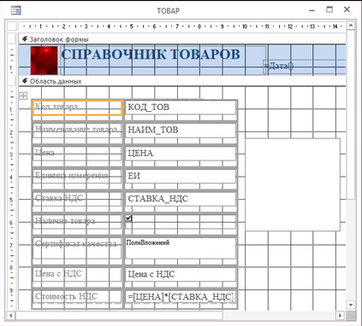

Рис. 19. Форма с вычисляемым полем в режиме конструктора

**Создание отчетов**

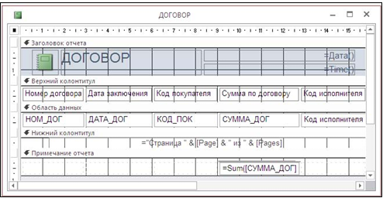

Рис. 20. Создание однотабличного отчёта в режиме конструктора

**Создание главной кнопочной формы**

В главной кнопочной форме в общем случае должны иметься следующие пункты:

* ввод и редактирование данных базы данных;
* вывод отчета на экран и печать;
* выход из приложения.

Кнопочная форма-меню создается для быстрого доступа к созданным формам и отчетам.

Для создания кнопочного меню необходимо реализовать следующие действия:

* выполнить команду Сервис → Служебные программы → Диспетчер кнопочных форм (рис. 21);
* подтвердить создание кнопочной формы, щелкнув по кнопке Да;
* создать свою страницу кнопочной формы, щелкнув по кнопке Создать в окне Диспетчера кнопочных форм;
* ввести имя в появившемся диалоговом окне Создание, например *Главная кнопочная форма* и щелкнуть по кнопке ОК (рис. 22);
* в окне Диспетчера кнопочных форм выбрать созданную страницу *Главная кнопочная форма* и щелкнуть по кнопке Изменить;
* далее в окне Изменение страницы кнопочной формы создаются ее элементы с помощью кнопки Создать;
* для каждого элемента вводится текст, поясняющий его действие, это делается в строке Текст, в строке Команда из списка выбирается действие, которое будет происходить при нажатии этого элемента-кнопки, в строке Форма указывается имя формы или отчета, с которым будет происходить действие, указанное в строке Команда. Далее нажимается кнопка ОК;
* после определения всех элементов кнопочной формы окно изменения закрывается кнопкой Закрыть (рис. 23);
* перед закрытием Диспетчера кнопочных форм кнопкой Закрыть нужно выбрать созданную страницу и щелкнуть по кнопке По умолчанию.

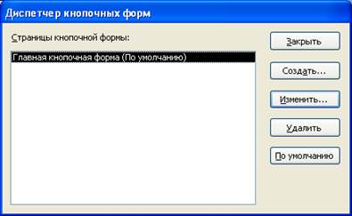

Рис. 21. Начало создания кнопочной формы

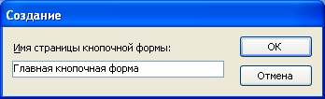

Рис. 22. Задание имени кнопочной формы

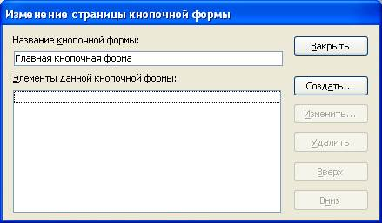

Рис. 23. Включение элементов кнопочной формы

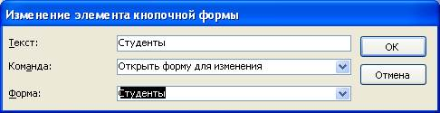

Рис. 24. Задание действий для кнопок формы

Руководство пользователя

**Работа пользователя с приложением**

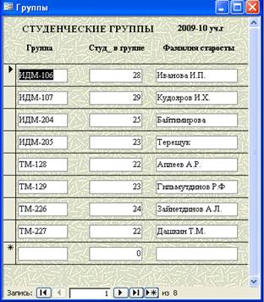

Рис. 29. Табличная форма «Группы»

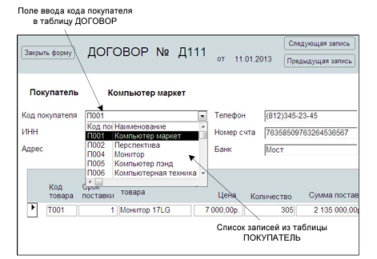

Рис. 30. Ввод кода покупателя с помощью Поля   
со списком из справочника

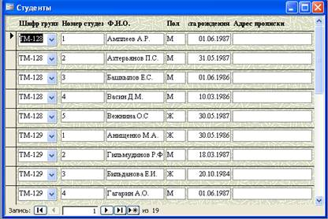

Рис. 31. Форма «Студенты»

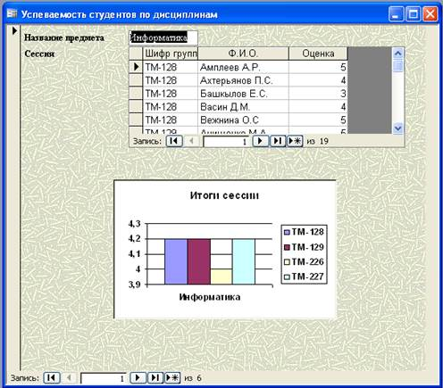

Рис. 32. Форма «Успеваемость студентов по дисциплинам»

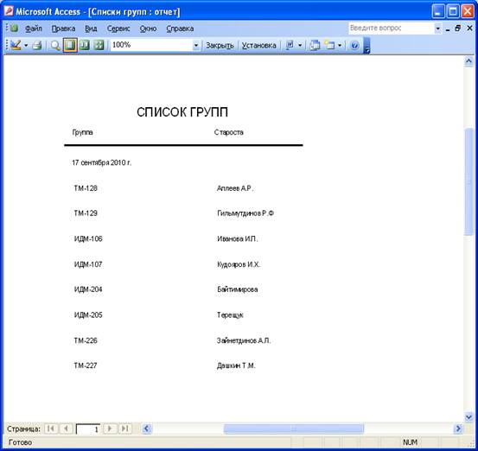

Рис. 33. Отчет «Списки групп»

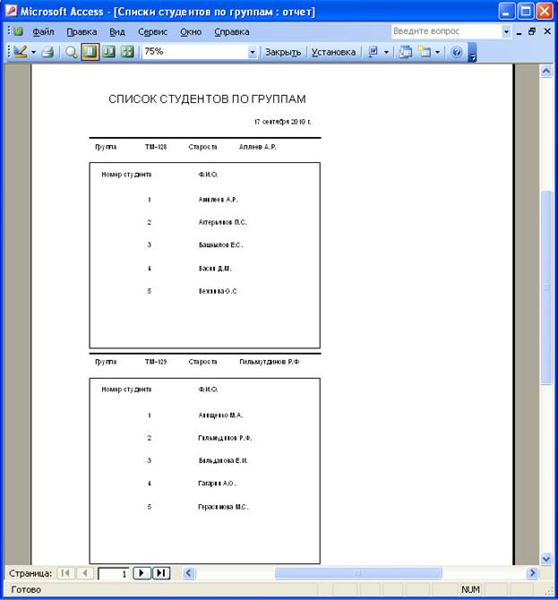

Рис. 34. Отчет «Список студентов по группам»

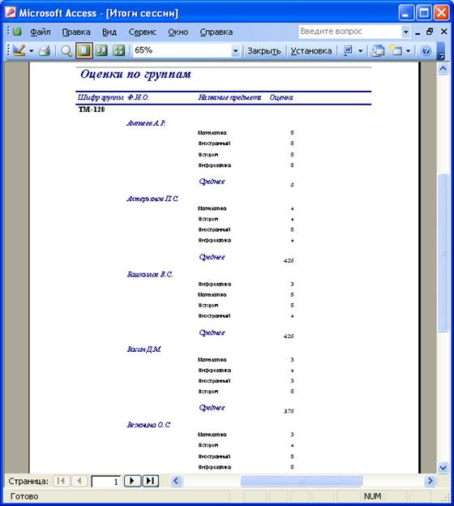

Рис. 35. Отчет «Итоги сессии»

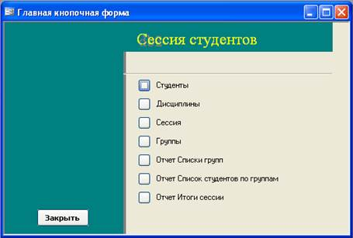

Рисунок 26 – Главная кнопочная форма